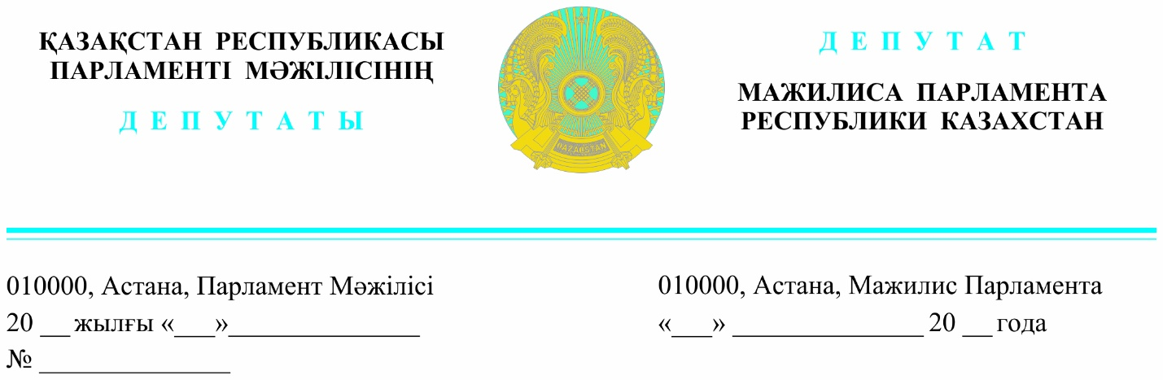

2023 жылғы 24 мамырда жарияланды
Қазақстан Республикасы
Премьер-Министрі
Ә. Смайыловқа

Депутаттық сауал

Құрметті Әлихан Асханұлы!

Киіктің киесінен қорқып, киелі жануарға жанашырлықпен қарайтын қазақ үшін обал сауаптың орны ерекше. Алайда бүгінгі күні жағдай мүлде басқаша болып тұр. Себебі киік санының күрт көбейуі шаруашылыққа жайлы болып тұрған жоқ.
Соңғы ресми мәліміттерге сәйкес бүгінде киік саны 2 миллионнан асқан. Оның 90 пайызы Қазақстанның батысында мекендейді. Негізінде салалық министрліктің есебі бойынша киіктердін саны 750-770 мыңнан аспауы керек еді. Жайылымдық жердің өзін айтпағанда, шаруа қожалықтары маңдай терімен еккен егістіктерді киіктер тобы бір таптап өткенде-ақ миллиондаған қаржылары желге ұшады. Мысалы, Қазақстанның солтүстігінде жылына 150 мыңдай гектар егін алқаптары бүлінеді, орта есеппен 1 гектардан 10 центнер өнім зая кетсе сол өңірдің шаруалары 14 млрд.теңге шығынға ұшырайды. Несие қайтара алмаған шаруалар банкрот болуда.
Осындай жағдайда Үкіметтің жайбасарлығы таң қалдырады. Себебі киіктен зардап шегіп отырған 6 облыстын шаруалары қауқарсыз болып отыр. Тапталған егістіктің өтеуі жоқ. Бұған менің еш қатысым жоқ деп, тек сырттан ғана қалай қарап отыра аламыз?
Сонымен қатар түрлі себептермен мерт болған киіктер де көп кездесуде. Кең далада қараусыз тегін жатқан дүниеге ауыл жұртынын қызығушылы артатыны заңдылық. Кәдеге жаратпаса да қабырғаны безендірермін деген оймен мерт болған киік мүйізін кесіп алғандар сотталып жатыр, онын ішінде білместік жасаған жасөспірімдер де бар. Бұл жерде заң бұзушыларды жақтап жатқанымыз жоқ. Мәселені осындай деңгейге дейін жеткізбеу керек.
Осы орайда киіктің емес - адамның обалына қалатын сияқтымыз, әрине, бұл жақсы емес.
Сондай-ақ, мерт болған киіктер түрлі ауру ошағына айналады. Шаруалардың малы сол жерде жайылатындықтан оларға ауру жұғып, эпизоотиялық ахуал ушығады.
Қазақстанға киік мәселесімен қаншама шетелдік сарапшылар келгенімен ешқандай нақты қадам жоқ.
Қорыта келе айтарымыз: Қазақстанның ең бірінші байлығы – халқы!
Осы ретте дәл қазір киікті қорғаймыз ба, әлде киіктен адамды қорғаймыз ба?
Тез арада киік популяциясын реттеп, мүмкін оны өндірістік жолға қойып, мүйізін, етін, терісін дұрыс пайдаланып, кәдеге жаратқан дұрыс шығар?
Егер, Үкімет киік қарғысынан қорқатын болса, шаруалардың шығынын толық өтеп беру тетігін енгізу керек.
Бұл мәселеде нақты шешім керек.
Депутаттық сауалға жауапты Қазақстан Республикасының заңнамасында белгіленген мерзімдерде жазбаша түрде беруіңізді сұраймыз.
Құрметпен,

«Ауыл» партиясы
фракциясының депутаттары А. Зейнуллин
Ж. Дайрабаев
А. Баққожаев
С. Егізбаев
Қ. Әбден
Н. Арсютин
Е. Саурықов
Т. Серіков
Депутат фракции «AMANAT» П. Казанцев

М. Мамбетов
8(7172) 74-60-78
Mambetov@parlam.kz

